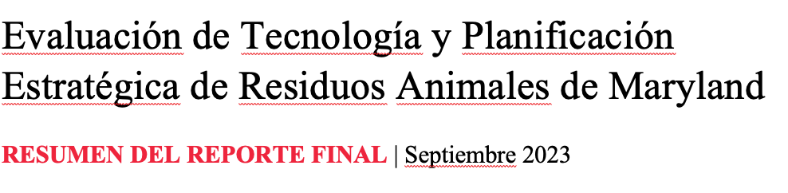
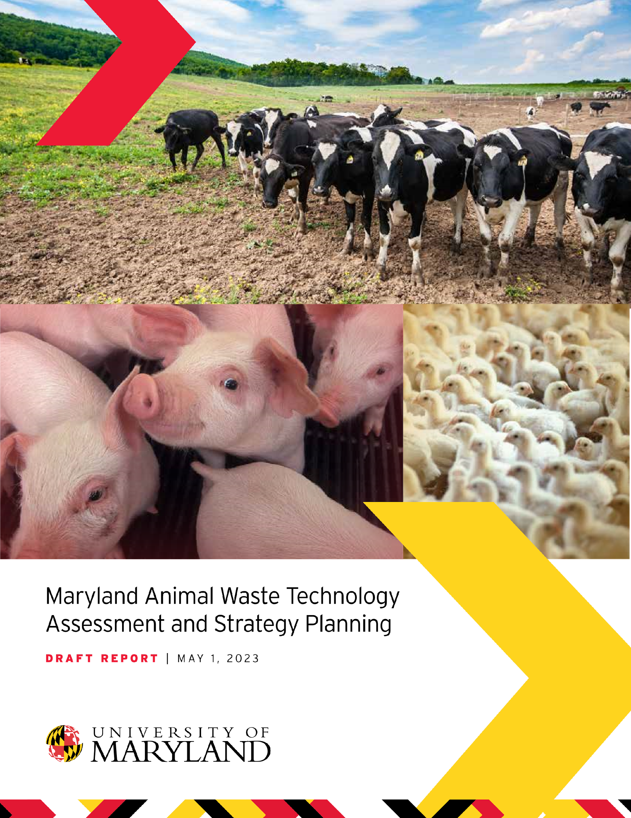
FINAL REPORT SUMMARY | September 2023

Evaluación de Tecnología y Planificación Estratégica de Residuos Animales de Maryland
RESUMEN DEL REPORTE FINAL | Septiembre 2023

Nuestra página web: https://go.umd.edu/AWTF tiene información adicional sobre tecnología de desechos animales, incluido el reporte completo, apéndices, resúmenes de extensión de Maryland y hojas informativas.

Reporte final presentado por los siguientes contribuyentes de la Universidad de Maryland:
Investigadora Pricipal: Stephanie Lansing, Co-investigadores: Shannon Dill, Kathryne Everts, Amro Hassanein, Marccus Hendricks, James MacDonald, Jonathan Moyle, Nancy Nunn, Sarah Potts, Jennifer Rhodes, David Ruppert, Jeff Semler, and Elizabeth Thilmany
Postdoctorados, personal y estudiantes: Priscila B. R. Alves, Beverly Bolster, Higor Brito, Eric Burnstein, Danielle Delp, Rachele Franceschi, Mimi Sanford, and Derek Wietelman

RESUMEN EJECUTIVO
El Plan de Evaluación y Estratégia de Desechos Animales de Maryland se creó para guiar los futuros premios del Fondo de Tecnología de Desechos Animales (AWTF) administrados por el Departamento de Agricultura de Maryland (MDA). El objetivo declarado del AWTF es “fomentar el desarrollo y la implementación de tecnologías económicamente viables que ayuden a proteger la salud pública y el medio ambiente al reducir la cantidad de nutrientes de los desechos animales para permitir a los agricultores cumplir con los requisitos de manejo de nutrientes y proporcionar estrategias alternativas de manejo de desechos animales a los agricultores”. Este Plan de Evaluación y Estrategia investigó y evaluó los desechos animales y los nutrientes en los desechos animales generados en Maryland (por condado). Se evaluó la viabilidad de las tecnologías de desechos animales utilizadas en Maryland, incluida la digestión anaeróbica, la gasificación, la pirólisis, el compostaje y la inyección de estiércol. Se documentaron las implicaciones políticas, las emisiones de gases de efecto invernadero (GHG) y los análisis económicos de las tecnologías de desechos animales. Se realizaron entrevistas, encuestas y grupos focales para evaluar la comprensión y aceptación de las tecnologías, los cambios futuros esperados en el manejo del estiércol y el efecto de las tecnologías de manejo de desechos en las comunidades circundantes a través de una perspectiva de justicia ambiental.

Los resultados mostraron que tres especies animales (pollos de engorde, ganado y equinos) representan el 98.7% de la población animal (unidades animales totales) y el 91.9% de los nutrientes de los desechos animales estatales (N y P) producidos en Maryland (en 2022). Los pollos de engorde por sí solos representaron el 88.3% del total de unidades animales en Maryland en 2022 (una unidad animal se define como 1,000 libras de animales de peso vivo de la misma especie; las unidades animales se utilizan para comparar poblaciones entre especies). Sin embargo, los pollos de engorde representaron una proporción menor de los nutrientes de los desechos animales: el 43% del nitrógeno y el 56% del fósforo producido en Maryland, lo que indica la importancia de gestionar eficazmente el estiércol de los pollos de engorde y otras especies (bovinos y equinos) para proteger los recursos naturales.

Mirando hacia el futuro año 2032, proyectamos solo una pequeña disminución (1-3%) en el volumen anual total de nutrientes de desechos animales producidos en Maryland, lo que indica que la gestión de nutrientes seguirá siendo importante para el estado. Se proyecta una gran disminución (~25% de disminución desde el punto de referencia de 2022) en la población de ganado lechero del estado, compensada por un aumento de ~10% en la producción de peso vivo de los pollos de engorde (impulsada por el aumento del peso de los pollos de engorde en lugar del número de pollos de engorde). Nuestras proyecciones de nutrientes se basaron enteramente en cambios en las poblaciones animales sin ninguna expectativa de reducción de desechos o generación de nutrientes por animal.
Los datos confirman tendencias bien conocidas en las concentraciones de la producción ganadera en el norte de Maryland y la producción avícola en los condados de la costa este. Específicamente, el 65.6% del inventario de ganado y vaca en Maryland se encuentra en cuatro condados de Maryland: Washington (23.8%), Frederick (21.4%), Carroll (11.8%) y Garrett (8.7%), mientras que el 86.9% del inventario de aves de corral está ubicado en cuatro condados de la costa este: Worcester (23.5%), Caroline (20.9%), Somerset (19.4%) y Wicomico (19.4%), según el censo agrícola del USDA de 2017. Debido al mayor volumen de estiércol producido por animal, la mayor parte del estiércol generado en Maryland proviene de poblaciones de ganado y vaca. Sin embargo, la mayor parte del nitrógeno y el fósforo del estiércol (51%) proviene de los excrementos de aves de corral, ya que estos nutrientes están más concentrados en los excrementos. Se espera que la producción de nutrientes de las aves de corral aumente a través del aumento del peso de las aves en los próximos diez años. La mayor cantidad de nitrógeno en los recursos de estiércol se encontraba en los condados de Frederick (11.9%), Worcester (11.7%), Somerset (11%), Caroline (10.1%), Washington (9.7%) y Wicomico (8.8%), mientras que la mayor cantidad de fósforo en los recursos de estiércol se encontraba en los condados de Worcester (14.3%), Somerset (13.2%), Caroline (12.2%), Wicomico (10.9%), Frederick (9.7%) y Washington (9.7%) (datos de 2019). Estos datos indican el impacto del estiércol de diferentes especies de animales en el total y el tipo de recursos de nutrientes.

Incluso con la disminución de los inventarios de vacas lecheras y de las granjas en Maryland durante los últimos cuatro años, las mayores emisiones de gases de efecto invernadero (GHG) se produjeron en el almacenamiento en lagunas abiertas de estiércol de ganado lechero y de carne. Las emisiones anuales de GHG procedentes del almacenamiento de estiércol de todas las especies animales en Maryland (533,652 MtCO2e/año) fueron más altas en los condados de Fredrick (111,527 MtCO2e/año), Washington (107,336 MtCO2e/año) y Carroll (59,032 MtCO2e/año) debido a las mayores poblaciones del ganado lechero. En el condado de Frederick, el ganado lechero representó el 43.7% del total de emisiones de GHG procedentes del almacenamiento de estiércol, con porcentajes similares en los condados de Washington (45.4%) y Carroll (37.0%). Se exploraron las reducciones en las emisiones de GHG mediante la implementación de tecnologías de residuos. La digestión anaeróbica redujo más del 100% de las emisiones de GHG provenientes del almacenamiento de estiércol con producción de electricidad renovable, lo que resultó en emisiones negativas (secuestradoras) de GHG.

El procesamiento de aves de corral crea un producto líquido de "flotación por aire disuelto" (DAF). Maryland es el mayor importador de DAF en la región de Delmarva y recibe envíos desde instalaciones de procesamiento de aves de corral en Delaware y Virginia. Los datos de 2021 indicaron una fuerte caída en las importaciones de DAF a Maryland en relación con 2020, con un aumento del transporte a Pensilvania. Las entrevistas de la industria indicaron que este cambio puede deberse a la implementación de PMT (herramienta de manejo de fósforo) de Maryland y a restricciones de aplicación más rigurosas en Maryland en comparación con Pensilvania. Más del 95% del DAF utilizado en Maryland se aplica a la tierra como enmienda del suelo, lo que proporciona ~2 millones de libras de N por año; en comparación, esto es aproximadamente el 9.15% del N derivado de la aplicación al suelo de estiércol de aves de corral. El resto se utiliza como insumo para digestores anaeróbicos en dos ubicaciones (aproximadamente 450,000 galones/año) o compostado.

Se documentó el estado de las tecnologías de desechos animales en Maryland, incluida la digestión anaeróbica, el procesamiento termoquímico (gasificación, pirólisis y combustión), el compostaje y la inyección de estiércol/desechos. Dos de estas tecnologías, la digestión anaeróbica y el procesamiento termoquímico (gasificación y pirólisis), producen energía renovable en forma de calor, electricidad o combustibles para el transporte. El compostaje, la digestión anaeróbica y el procesamiento termoquímico también reducen las emisiones de GHG y crean subproductos beneficiosos, como fertilizantes, enmiendas del suelo, biochart, compost o lechos para animales. El uso de inyección de estiércol en las granjas está aumentando (actualmente en 2,500 acres en Maryland) y se espera que continúe aumentando, mientras que no se espera que la adopción de la mayoría de las otras tecnologías de manejo del estiércol (compostaje, digestión anaeróbica y procesamiento termoquímico) aumente sin mayor apoyo económico. Actualmente sólo hay cuatro digestores que reciben estiércol o DAF en Maryland, incluidos dos digestores que reciben excrementos de aves de corral y que funcionan de forma intermitente. Hay cuatro sistemas de digestión anaeróbica más en proceso de construcción o planificación. Hay un sistema de pirólisis de excrementos de aves de corral en construcción y un sistema de combustión fluidizado de excrementos de aves de corral que fue desmantelado. Hay cinco instalaciones de compostaje de estiércol permitidas y 1,085 instalaciones adicionales de compostaje de mortalidad en Maryland.

Se realizaron encuestas en 17 reuniones de Extensión de la Universidad de Maryland para evaluar los intereses de los agricultores en la adopción de tecnologías de desechos animales, con 246 encuestados de todos los condados de Maryland (excepto la ciudad de Baltimore). La mayoría de los encuestados apoyaron la implementación de tecnologías de estiércol (digestión anaeróbica, gasificación e inyección de estiércol), pero la mayoría de los encuestados afirman que existían barreras para adopción debido a los altos costos de capital, los largos plazos de entrega, los subsidios limitados, las regulaciones complejas y la falta de experiencia técnica. (para permitir, operar y solucionar problemas) y la resistencia social (a menudo debido a la falta de educación). Nuestras entrevistas, encuestas y grupos focales revelaron que se necesitan más incentivos, asistencia para permisos y educación para aumentar la adopción de tecnología de desechos animales en Maryland.

El análisis de tendencias del mercado proyecta un crecimiento lento (16%) en el consumo de electricidad de EE.UU. durante el período 2020-2050, pero con un cambio importante hacia las fuentes renovables, que se prevé que representen el 60% de la generación de electricidad de EE.UU. en 2050, en comparación con el 22% hoy. Se prevé que la mayor parte de ese cambio se produzca hacia 2035, con un crecimiento anual del 6% al 8% en la generación basada en energías renovables.

Nuestros análisis para Maryland encontraron una tendencia en las políticas estatales de energía renovable que no incluyen los términos “biomasa” o “tecnologías de residuos” lo que resulta en demoras para permitir y obstaculizar el éxito financiero de los proyectos. Es necesario educar mejor al público en general, a los formuladores de políticas y a los futuros adoptadores de tecnología de desechos animales sobre el proceso de permisos actual, las políticas y la electricidad renovable que podría producirse a partir de tecnologías de desechos en Maryland. Por ejemplo, si todos los recursos de estiércol del condado de Frederick se convirtieran en electricidad mediante digestión anaeróbica, la producción anual de electricidad renovable sería de 34,745 MWh de electricidad renovable. El digestor anaeróbico del condado de Cecil que procesa estiércol lechero y residuos de DAF produce 2,000 MWh al año, electricidad suficiente para mantener 190 casas al año y reduce las emisiones de GHG por 20,000 MtCO2e/año, compensando las emisiones de 4,000 vehículos al año.

Maryland tiene un objetivo de reducción de emisiones de GHG del 60% (con respecto a los niveles de 2006) para 2031, con emisiones cero netas de GHG para 2045. La gran expansión de la generación de electricidad renovable en los EE. UU. ha sido impulsada por la fuerte caída de los precios de las instalaciones eólicas y solares, lo que presenta un desafío importante para las tecnologías basadas en estiércol destinadas a los mercados de electricidad. Las tecnologías de biomasa, incluidas las basadas en desechos animales, no han experimentado reducciones de costos similares, y sin más innovaciones, es posible que no sean competitivas en términos de costos con la energía eólica y solar en la mayoría de las circunstancias. Por lo tanto, los defensores de las tecnologías basadas en biomasa enfrentan una oportunidad en el rápido crecimiento proyectado de la generación de electricidad basada en energías renovables, pero también un desafío importante en el desarrollo de tecnologías que puedan competir con la energía eólica y solar en el corto plazo. Las políticas públicas que apuntan ampliamente a la adopción de fuentes basadas en energías renovables para la generación de electricidad y el transporte probablemente se cumplirán con fuentes solares y eólicas. Por el contrario, las fuentes basadas en biomasa probablemente necesitarán políticas dirigidas específicamente a ellas, como los programas de California o el costo compartido de los proyectos de biomasa bajo el Programa de Incentivos a la Calidad Ambiental (EQIP) del USDA.

Los estándares de medición neta de Maryland se basaron en capacidades solares, no en biomasa, lo que llevó a un pago menor para las tecnologías de desechos animales que generan electricidad en comparación con tecnologías como la digestión anaeróbica, donde la producción de energía se puede actualizar a gas natural renovable (RNG) y beneficiarse de incentivos federales (por ejemplo, estándar de combustible renovable). Los incentivos federales y otros incentivos estatales de EE. UU. (por ejemplo, California, Washington, Oregón) hacen que la producción de RNG a partir de digestión anaeróbica sea rentable en las grandes lecherías. Aún así, no existen políticas federales o de Maryland que incentiven la producción de electricidad para las instalaciones de producción animal más pequeñas que se ven más comúnmente en Maryland. Se espera que políticas adicionales en Maryland que incentiven la electricidad renovable a partir de biomasa basada en desechos animales aumenten la adopción y el éxito de unidades de procesamiento termoquímico y digestión anaeróbica más pequeñas y de mediana escala, al tiempo que reduzcan las emisiones de metano del almacenamiento de estiércol. Actualmente, los beneficios de las reducciones de referencia de las emisiones de metano provenientes del almacenamiento de estiércol y la producción de electricidad renovable no intermitente que aumenta la estabilidad de la red cuando se emplea digestión anaeróbica y gasificación/pirólisis no están internalizados en las políticas actuales de Maryland.

Los objetivos de cambio climático de Maryland están entrelazados con las preocupaciones de justicia ambiental (EJ), con nuevas iniciativas federales (Justice40 y EJScreen Mapping & Screening Tool de la EPA) que agregan una nueva capa consciente a la planificación de proyectos. Dependiendo del sitio, los patrones de tráfico y las comunidades circundantes, la generación de electricidad podría tener menos preocupaciones sobre la justicia ambiental que la actualización a RNG. Con cualquier tecnología de estiércol empleada, se necesita mejor información sobre las emisiones de GHG provenientes de la aplicación al suelo y el transporte de estiércol para calcular con precisión las reducciones en las emisiones de GHG que ocurrirían si se emplearan más tecnologías de desechos animales cerca de los sitios de operaciones concentradas de alimentación animal (CAFO) para reducir el gran movimiento de estiércol y DAF en todo el estado. Sería útil utilizar información del transporte de estiércol y el manejo de nutrientes para identificar las prioridades del sitio basándose en un enfoque de cobertizo de estiércol en lugar de las fronteras de los condados o estados.

Se desarrolla un marco de justicia ambiental para tecnologías de desechos animales a través de una revisión exhaustiva de la literatura, enfoques participativos (entrevistas y grupos focales) y herramientas de sistemas de información geográfica (GIS) que pueden usarse en otros estudios. En total, se realizaron 25 entrevistas y tres grupos focales en persona en diferentes partes de Maryland. Los resultados mostraron exposiciones potenciales, niveles de participación, desafíos de vulnerabilidad social planteados por los participantes y recomendaciones para incorporar la Justicia Ambiental en las propuestas del AWTF. La evaluación de las propuestas del AWTF debe incluir la participación de los residentes, la comunicación con las comunidades durante todo el período del proyecto y consideraciones de vulnerabilidad social, exposición y evaluaciones de impacto, con monitoreo y evaluación de las consideraciones de comunicación, participación y exposición relacionadas con la justicia ambiental.

Las recomendaciones para el AWTF incluyen: 1) educación, 2) colaboración, 3) utilización de datos y herramientas de evaluación, y 4) toma de decisiones futuras basadas en la investigación y la inclusión comunitaria. Las entrevistas y los grupos focales de justicia ambiental revelaron una gran necesidad de educación pública. La educación y la divulgación aumentarían la adopción de tecnología de desechos animales, la viabilidad del proyecto, contrarrestarían la información errónea e involucrarían a las comunidades circundantes. La divulgación específica al público y a los formuladores de políticas sobre tecnologías de desechos animales podría incluir hojas informativas, sitios web y talleres. Es necesaria una legislación en Maryland para aumentar la adopción de tecnología de desechos animales y aumentar el conocimiento sobre cómo funcionan estas tecnologías para cumplir los objetivos de cambio climático de Maryland. Para mejorar el éxito del proyecto, también debe haber educación dirigida a los solicitantes del AWTF sobre permisos, instalación y evaluación de tecnologías de residuos como parte del proceso de solicitud, con asistencia obligatoria de los posibles solicitantes a talleres, sesiones de escucha o eventos de divulgación. El AWTF equivalente de California cuenta con proveedores de soporte técnico que aumentaron tanto la calidad como la cantidad de solicitantes.

Se necesita más colaboración entre las agencias estatales, las compañías eléctricas, los agricultores, la industria y los formuladores de políticas para garantizar que los cronogramas de implementación de los proyectos no se retrasen indebidamente. Esta colaboración necesaria debe incluir orientación de las agencias gubernamentales para obtener los permisos requeridos y la interconexión eléctrica. Una mayor colaboración con las agencias estatales ayudaría a los posibles adoptantes a comprender las diferentes regulaciones para los sistemas de desechos, especialmente para los sistemas que incorporan desechos animales y otros recursos (por ejemplo, desperdicios de alimentos). La coordinación de las actividades de cambio climático, energía renovable y gestión del estiércol entre las agencias estatales aumentaría enormemente el impacto.

Se necesita extracción de datos y análisis de planes de manejo de nutrientes, aplicaciones CAFO, costos compartidos de transporte de estiércol, datos de Planes de implementación de cuencas hidrográficas (WIP) y reducciones de emisiones de GHG para determinar adecuadamente el efecto del movimiento de nutrientes y desechos en todo el estado, las prácticas agrícolas y en -adopción de tecnología agrícola. La digitalización y los análisis estadísticos internos de estos datos ayudarían a futuros análisis de la agricultura del estado de Maryland. Para el AWTF, debe haber datos de seguimiento por parte de los beneficiarios de las subvenciones completadas para analizar el progreso económico y ambiental, con análisis de los cálculos de reducción de emisiones de GHG para ayudar a comprender el retorno de la inversión de la MDA. Es necesaria documentación sobre el papel de la gestión del estiércol y las tecnologías de residuos en el cumplimiento de la legislación para los objetivos del cambio climático. Por ejemplo, el Estándar de Combustibles Bajos en Carbon (LCFS) de California tiene objetivos y fondos de reducción de metano específicos para la agricultura para ayudar a los agricultores a cumplir estos objetivos y podría usarse como modelo para cumplir los objetivos de cambio climático de Maryland.

Las encuestas y entrevistas indicaron que las decisiones del AWTF deben estar respaldadas por investigaciones antes de su implementación, especialmente en lo que respecta a las emisiones de GHG y las reducciones de nutrientes para cumplir con el cumplimiento estatal y los objetivos estatales de cambio climático. California tiene una calculadora de reducción de emisiones de GHG que los solicitantes utilizan para la presentación de fondos. Se necesita la participación de la comunidad para incorporar las preocupaciones sobre la Justicia Ambiental, incluidas cartas de apoyo o audiencias públicas. Además, contar con un experto en Justicia Ambiental en el Comité Técnico de la AWTF ayudaría a garantizar que la participación de la comunidad sea parte de los criterios de financiación. El apoyo técnico de MDA a los solicitantes que utilizan herramientas de mapeo y selección de Justicia Ambiental ayudaría a identificar estas comunidades y ayudaría a guiar la participación comunitaria.

Resumen Ejecutivo Gráfico

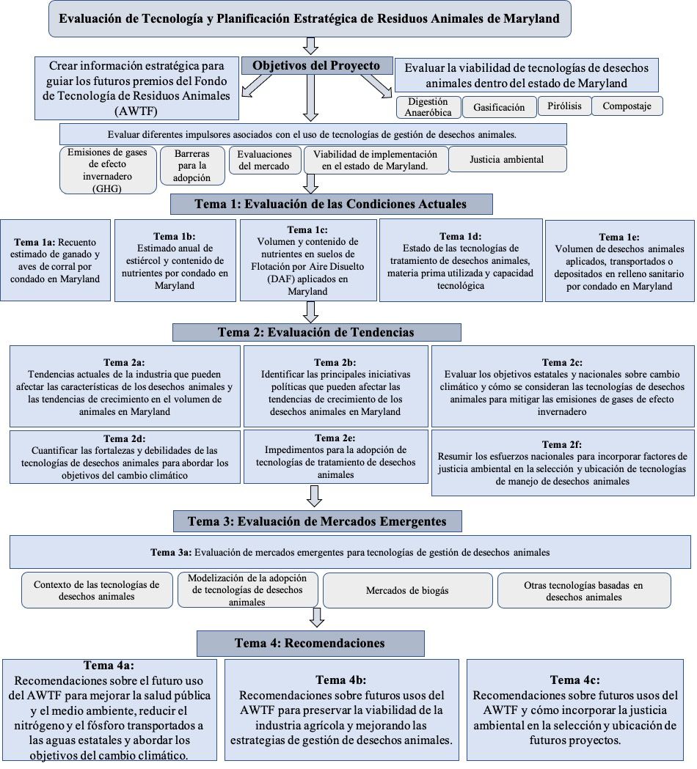
Resumen gráfico: Un diagrama de flujo de los objetivos del proyecto y cuatro temas explorados en el Plan Estratégico y de Evaluación de Desechos Animales de Maryland realizado por investigadores de la Universidad de Maryland. El informe está organizado por los temas solicitados en la Solicitud de Propuestas del Departamento de Agricultura de Maryland (MDA).

TABLA DE CONTENIDO

TEMA 1: Evaluación de las Condiciones Actuales 10
Tema 1a. Recuento estimado de ganado y aves de corral 12
Tema 1b. Estimado anual de estiércol y contenido de nutrientes 14
Tema 1c. Volumen estimado de estiércol adicional 16
Tema 1d. Estado operativo de las tecnologías de tratamiento de desechos animales. 17
Tema 1e. Residuos animales aplicados o transportados en el campo 19
TEMA 2: Evaluación de Tendencias 21
Tema 2a: Tendencias actuales de la industria 21
Tema 2b. Los principales impulsores de políticas 23
Tema 2c. Los objetivos estatales y nacionales sobre el cambio climático 25
Tema 2d. Tecnologías de desechos animales que abordan los objetivos del cambio climático 26
Tema 2e. Impedimentos para la adopción de tecnologías de tratamiento de desechos animales 30
Tema 2f. Incorporar factores de justicia ambiental 31
Tema 3. Mercados Emergentes 34
Topic 4: RECOMMENDACIONES 36

Terminos

AD | Digestion anaerobica
AIR | Informes anuales de implementación de gestión de nutrientes
AU | Unidad animal
AWTF | Fonfo de Tecnologia de Desechos Animales
Beef cows | vacas de carne, ganado para carne
Broilers | pollos de engorde
CAFO | Operaciones concentradas de alimentación animal
Compost | abono, compost
DAF | Flotacion por aire disuelto
Eastern Shore | Costa este
EJ | Justicia ambiental
EPA | Agencia de Protección Ambiental
EQIP | Programa de Incentivos a la Calidad Ambiental
GHG | Gases de efecto invernadero
GIS | Sistemas de información geográfica
Goats | cabros
Hogs | cerdos
Horses | caballos
Layers | gallinas hueveras
LCFS | Estándar de Combustibles Bajos en Carbon
MDA | Departamento de Agricultura de Maryland
MDE | Departamento de Medio Ambiente de Maryland
Milk cows | vacas lecheras
NASS | Servicio Nacional de Estadísticas Agrícolas
NRCS | Servicio de Conservación de Recursos Naturales
Other cattle | otro ganado
PMT | Herramienta de manejo de fósforo
RNG | gas natural renovable
Sheep | oveja
Turkeys | pavos
USDA | Departamento de Agricultura de Estados Unidos
WIP | Planes de implementación de cuencas hidrográficas
ZEV | Vehículos de cero emisiones

TEMA 1: Evaluación de las Condiciones Actuales

Tema 1a. Recuento estimado de ganado y aves de corral por condado de MD para 2018, 2019, 2020 y 2021.

Resumen del Tema 1a
Las estimaciones de los inventarios de animales a nivel de condado para los años 2018-2021 se crearon utilizando datos del Departamento de Agricultura de Maryland (MDA), el Departamento de Medio Ambiente de Maryland (MDE) y el Departamento de Agricultura de EE. UU. (USDA). Se generaron y utilizaron estimaciones del inventario de ganado y aves de corral basadas en unidades animales para calcular las estimaciones del estiércol. Un proceso de evaluación comparativa de los datos del Censo Agrícola de 2017 reveló que estas múltiples fuentes de datos produjeron niveles de inventario de animales comparables. Las estimaciones de inventario por condado en 2018-2021 confirman tendencias bien conocidas en las concentraciones de producción ganadera en el norte de Maryland y producción avícola en los condados de la costa este. Específicamente, el 65.6% del inventario de ganado y vaca en Maryland se encuentra en cuatro condados de Maryland: Washington (23.8%), Frederick (21.4%), Carroll (11.8%) y Garrett (8.7%), mientras que el 86.9% del inventario de aves de corral está ubicado en cuatro condados de la costa este: Worcester (23.5%), Caroline (20.9%), Somerset (19.4%) y Wicomico (19.4%), según el censo agrícola del USDA de 2017. Los informes anuales de implementación de gestión de nutrientes (AIR) de la MDA y los datos del Servicio Nacional de Estadísticas Agrícolas (NASS) del USDA de años más recientes arrojan proporciones de animales similares a nivel de condado. Los sitios de operaciones concentradas de alimentación animal (CAFO) en el estado se muestran en la Figura 1a.1, lo que proporciona datos puntuales más allá de los agregados a nivel de condado. Además, las ubicaciones de los sitios actuales de tecnología de desechos animales se muestran en relación con los CAFO (mostradas por especies animales).
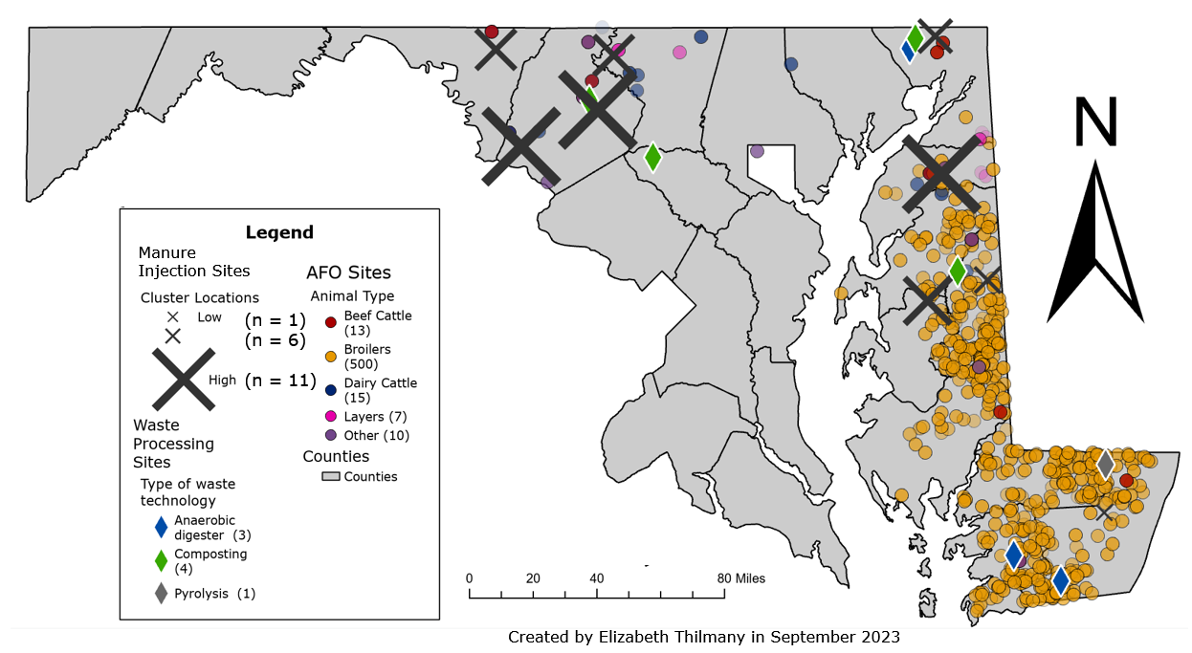
Figura 1a.1: Ubicaciones de todos los sitios activos de operaciones concentradas de alimentación animal (CAFO) en Maryland, con las ubicaciones de los sitios de tecnología de desechos animales mostradas, incluidos digestores anaeróbicos, unidades de pirólisis, sitios de compostaje animal y lugares de inyección de estiércol.

Tema 1a Hallazgos Clave y Recomendaciones
- Múltiples fuentes de datos a nivel federal y estatal (Censo Agrícola, datos AIR de MDA, datos de permisos de MDE) proporcionaron información útil para evaluar los inventarios de animales por condado en Maryland. La consideración de todas las fuentes de datos en conjunto proporciona una imagen más clara del estado actual de los inventarios de animales que una sola fuente de datos por sí sola.
- Los inventarios de ganado se concentran en los condados del norte de Maryland, mientras que los inventarios de aves de corral se concentran en la costa este.
- La mayoría de las CAFO de Maryland son operaciones avícolas ubicadas en el interior de la costa este.

Tema 1b. Estimado anual de estiércol y contenido de nutrientes generado por ganado y aves de corral por condado para 2018, 2019, 2020 y 2021.

Resumen del Tema 1b
Los coeficientes del Programa de Manejo de Nutrientes Agrícolas de la UMD proporcionaron la instantánea más precisa de las características actuales de la producción de estiércol para generar estimaciones de estiércol y nutrientes a nivel de condado en libras durante los años 2018-2021 para cada combinación de condado, especie y año, dados los tamaños cambiantes de los animales. y dietas a lo largo de los años en Maryland. Los resultados mostraron que el ganado produce la mayor cantidad de estiércol en general (78% del total estatal en 2019); sin embargo, los pollos de engorde aportan la mayor parte de la producción de N y P de cualquier especie (51% en 2019). Sin embargo, el ganado todavía produce el 36% de los nutrientes en todo el estado, lo que indica que es necesario gestionar eficazmente el estiércol tanto de los pollos de engorde como del ganado para proteger los recursos naturales. Los condados que producen la mayor cantidad de nutrientes son los condados con gran cantidad de ganado como Frederick (11% del total estatal en 2019) y Washington (9%), y los condados de Eastern Shore con gran cantidad de aves como Worcester (12%), Somerset (12%), Carolina (11%) y Wicomico (9%). No hay tendencias significativas al alza o a la baja en la producción general de estiércol durante el período de estudio de 2018-2021, mientras que la producción de nutrientes, impulsada por los pollos de engorde, parece mostrar una disminución en 2021, potencialmente relacionada con las reducciones en la producción de pollos de engorde durante la era de la pandemia.

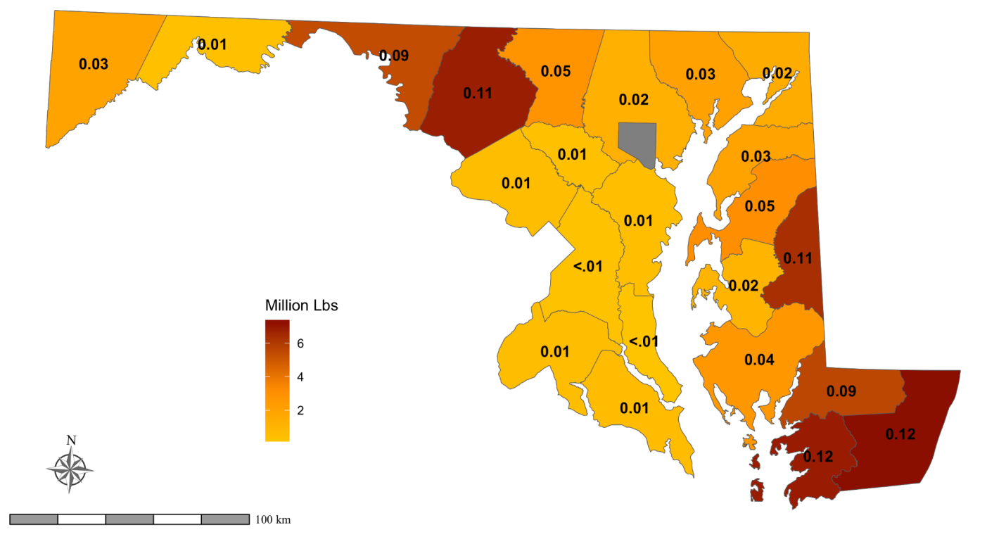

Figura 1b.1: Producción total de nutrientes (N + P) por condado, 2019. El sombreado en cada condado representa millones de libras de nutrientes, mientras que las proporciones etiquetadas representan la proporción del total estatal en 2019.

Tema 1b Hallazgos Clave y Recomendaciones
- Los coeficientes de transferencia de estiércol del Programa de Manejo de Nutrientes Agrícolas de la Universidad de Maryland brindan la instantánea más precisa de la producción actual de estiércol en Maryland.
- El ganado produce la mayor cantidad de estiércol total, seguido por los pollos de engorde. Por el contrario, los pollos de engorde aportan la mayor proporción de la producción de nutrientes (N y P) debido a las mayores concentraciones de nutrientes en su estiércol.
- En la costa este, los condados de Caroline, Somerset, Wicomico y Worcester producen la mayor cantidad de nutrientes.
- No parece haber ninguna tendencia notable en la producción general de estiércol en todo el estado entre 2018 y 2021. Puede haber alguna evidencia de una disminución en la producción de nutrientes durante la era de la pandemia, específicamente en los condados de la costa este.

Tema 1c. Volumen estimado y contenido promedio de nutrientes de nitrógeno y fósforo en flotación por aire disuelto (DAF)

Resumen del Tema 1c:
El lodo de flotación por aire disuelto (DAF) es un subproducto de desechos animales de las instalaciones de procesamiento y mortalidad animal compuesto de sólidos floculados, proteínas y grasas que suben a la superficie y se eliminan mediante raspado mecánico. Maryland genera DAF en tres instalaciones de procesamiento de aves y recibe envíos sustanciales de Delaware y Virginia. La mayor parte del DAF que recibe Maryland se aplica en el campo como enmienda del suelo en los condados de Dorchester y Wicomico (Apéndice A, Tabla 1c.3). Los lodos de DAF tienen potencial como materia prima para digestores anaeróbicos y compostaje; dos digestores en Maryland ya están aceptando envíos de DAF para co-digerir on desechos de alimentos y estiércol. Sin embargo, la aplicación de DAF al suelo mal ejecutada ha causado olores y molestias por insectos en las comunidades circundantes, lo que impulsó la actualización de los 'Requisitos de aplicación de nutrientes' de la MDA para incluir requisitos especiales para la aplicación al suelo de 'residuos del procesamiento de alimentos' en 2022. Analizamos datos del MDA y industrias que generan y envían DAF para comprender mejor la generación, el envío y el uso de estos desechos animales únicos, y cómo su gestión afecta la carga de nutrientes en el estado. Se estima que entre 2019 y 2021, se importaron 93.9 millones de galones de DAF a los condados de Maryland, que contenían 4.78 millones de libras de N, 1.75 millones de libras de P y 0.273 millones de toneladas de K.

Tema 1c Hallazgos Clave y Recomendaciones:
- Las estadísticas sobre el transporte DAF en la región solo están disponibles para los reciente años (2018 en adelante).
- Actualmente hay 15 enmiendas de suelo derivadas de DAF registradas para uso en el suelo en Maryland; sin embargo, solo 4 usan explícitamente “DAF” en el nombre para especificar su composición.
- Maryland produce pocos DAF en comparación con la región más grande de Delmarva, pero es un importante importador y la mayor parte se destina a aplicaciones terrestres.
- La producción de DAF es relativamente estática a nivel regional, pero las tendencias en los vectores de transporte cambian con el tiempo debido a las diferentes leyes y regulaciones estatales; más recientemente, esto ha dado lugar a que Pensilvania se convierta en un lugar preferido para la eliminación de DAF que Maryland.
- La industria percibe que la política estatal tiene un impacto en las tendencias en el transporte y el uso de DAF.
- Si bien Maryland importa millones de galones de DAF anualmente, la cantidad de nutrientes en relación con la de los excrementos de aves de corral es menor.
- Las enmiendas del suelo derivadas del DAF contienen principalmente N orgánico en lugar de PAN, por lo que el procesamiento previo con tecnología de desechos animales que mineraliza el N (por ejemplo, digestión anaeróbica, compostaje) puede ser adecuado para mejorar su eficacia como fertilizante y reducir la escorrentía.

Tema 1d. Estado operativo actual de las tecnologías de tratamiento de desechos animales, materia prima y capacidad tecnológica para aceptar desechos animales en Maryland.

Resumen del Tema 1d:
El estado operativo de las tecnologías de tratamiento de desechos animales en Maryland se determinó mediante información sobre costos compartidos proporcionada por el MDA, el Servicio de Conservación de Recursos Naturales (USDA NRCS) y entrevistas. Los datos recopilados incluyeron el tipo de almacenamiento de desechos animales, la capacidad y la ubicación del sitio. Las tecnologías de residuos evaluadas incluyen digestión anaeróbica, gasificación, pirólisis, compostaje, separación de líquidos y sólidos e inyección de estiércol/residuos. La mayoría de las tecnologías de estiércol empleadas en Maryland son instalaciones básicas de almacenamiento de desechos, seguidas de estanques de almacenamiento y lagunas de tratamiento. El excremento de aves de corral tiene la mayor capacidad de almacenamiento del estado a través de instalaciones de almacenamiento cubiertas, acolchadas y lagunas de tratamiento. El estiércol de vaca y de vaca lechera tiene la siguiente mayor capacidad de almacenamiento a través de instalaciones de almacenamiento, estanques de almacenamiento y lagunas de tratamiento.

Se estima que hay 2,500 acres en Maryland que utilizan la inyección de estiércol (ver Figura 1a.1). Si bien hay digestores anaeróbicos, instalaciones de compostaje y gasificación/pirólisis en Maryland, el número total de sitios es pequeño y no necesariamente están ubicados junto con concentraciones de nutrientes en el estiércol (Figura 1d.1). En Maryland hay una instalación de digestión de estiércol y desechos de alimentos en funcionamiento, un digestor de desechos de alimentos únicamente y dos sistemas de digestión de excrementos de aves de corral que funcionan de manera intermitente. Hay cuatro sistemas de digestión más en varios estados de construcción y planificación (dos sistemas de desechos de alimentos y lácteos, un sistema de desechos de alimentos y desechos de aves de corral, y un sistema de desechos de alimentos y desechos de aves de corral, y un sistema de desechos de alimentos y desechos de aves de corral). Se está construyendo un sistema de pirólisis de excrementos de aves de corral y se desmanteló un sistema de combustión fluidizado. No existe una base de datos central sobre compostaje que abarque tanto el compostaje en granja o registrado comercial; los datos proporcionados muestran que solo seis instalaciones de compostaje permitidas aceptan estiércol de un total de 22 instalaciones. También se contabilizaron 1,085 estructuras de compostaje de mortalidad en granjas adicionales. Una falta similar de datos impidió la estimación de la tecnología de separación de sólidos/líquidos utilizada en Maryland. Se recomienda que los informes futuros, posiblemente en los AIR, permitan a los agricultores informar sobre las tecnologías utilizadas en las granjas para gestionar sus desechos animales.

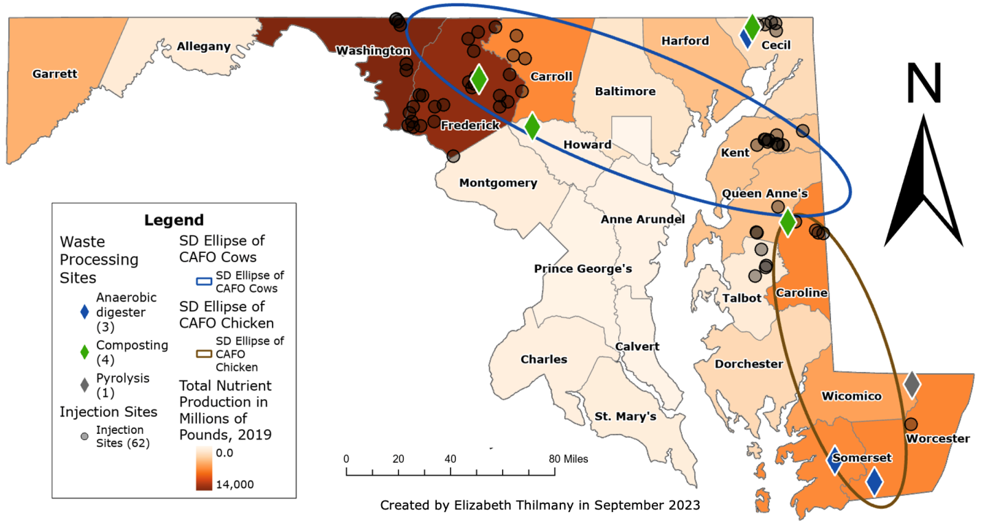
Figura 1d.1: Mapa de los sitios actuales de tecnología de desechos animales en Maryland, incluidos digestores anaeróbicos, sitios de compostaje, pirólisis y sitios de inyección de estiércol. También se incluye en el mapa el elipse de desviación estándar (SD) que muestra el 66.2% de las operaciones concentradas de alimentación animal (CAFO) para ganado y vacas (en azul) y aves de corral (en marrón), con un total de estiércol producido en 2019 en cada condado de todas las operaciones ganaderas y avícolas se muestran en un tono degradado de color naranja que se corresponde con las figuras anteriores.

Tema 1d Hallazgos Clave y Recomendaciones:
- En Maryland se están implementando tecnologías de desechos animales (digestión anaeróbica, gasificación/pirólisis, inyección de estiércol y compostaje) a escala limitada. La aplicación al suelo, la inyección de estiércol y el compostaje de desechos animales siguen siendo los procesos de gestión de desechos/nutrientes más establecidos.
- Existen requisitos de presentación de informes o bases de datos limitados para muchas tecnologías de desechos animales, como el compostaje en granjas, la separación de sólidos y líquidos y las instalaciones de pirólisis/gasificación. Existe la necesidad de informes y recopilación de datos a nivel estatal sobre el uso de estas tecnologías.
- La mayoría de las instalaciones comerciales de compostaje en Maryland no aceptan desechos de estiércol.
- Las instalaciones de inyección de estiércol y digestión anaeróbica están aumentando lentamente, con un aumento mucho mayor en el uso de inyección de estiércol debido a menores costos de capital y a que no se necesitan interconexión, construcción, o permisos, lo que provoca retrasos en la planificación de nuevos digestores.

Tema 1e. Estimado del volumen de desechos animales que se aplican en el campo, se transportan a facilidad tecnológica de tratamiento de desechos o se depositan en vertederos por condado para 2018, 2019, 2020 y 2021.

Resumen del Tema 1e:
Los resultados de los Temas 1a, 1b, 1c y 1d se utilizaron para estimar el volumen de estiércol animal transportado para aplicación en el campo (acres), transportado a tecnologías de tratamiento de desechos, depositado en vertederos o eliminado de otro modo en Maryland (por condado, año del calendario y tipo de finca) de 2018 a 2021. La aplicación de estiércol a la tierra se cuantificó utilizando datos de WIP, AIR y NASS, así como los Censos de Agricultura de 2012 y 2017, que pidieron a los encuestados que informaran los acres de tierras de cultivo y pastos a los que se aplicó estiércol. Se utilizaron datos del programa de transporte de estiércol de costos compartidos de Maryland para estimar la cantidad de estiércol que se envía con la ayuda del programa.

Los hallazgos indican que Maryland es un importador neto de desechos animales para fines de aplicación a la tierra. El estiércol lechero fue inicialmente el tipo de desechos animales con el mayor volumen enviado por el programa de transporte (502,000 toneladas húmedas estadounidenses importadas o exportadas a los condados de Maryland en 2018). Sin embargo, los envíos han disminuido con el tiempo; en 2021, solo se enviaron 11,600 toneladas estadounidenses húmedas de estiércol lechero desde Baltimore al condado de Harford. Los desechos de la industria avícola (aves de engorde, ponedoras y desechos de aves de corral) se han convertido en los desechos más transportados a partir de 2021, con un total de 110,400 toneladas estadounidenses húmedas importadas o exportadas desde los condados de Maryland ese año. Los desechos de la carne de res transportada para su aplicación en la tierra permanecieron dentro del condado donde se generaron, y los envíos con costos compartidos cesaron por completo en 2021. No fue posible realizar una estimación del transporte de desechos animales para su uso en tecnologías de desechos animales ya que los datos disponibles solo especificaban si la tierra se iba a utilizar la aplicación. Además, no se pudieron realizar estimaciones precisas de las emisiones del transporte debido a que los datos sobre el transporte solo están disponibles hasta la especificidad a nivel de condado. Para mejorar los futuros análisis, se recomienda que los informes regionales sobre el transporte y uso de desechos animales contengan más especificidad sobre el origen y destino de los envíos de desechos, el manejo, el almacenamiento y la eliminación de desechos.

Tema 1e Hallazgos Clave y Recomendaciones:
- Maryland es un importador neto de desechos, principalmente derivados de productos lácteos, aves de engorde y ponedoras, siendo los tipos más comunes de desechos enviados a Maryland entre 2018 y 2021.
- Los datos de participación en los costos del estado solo designan los desechos como “aplicados a la tierra” u “otro manejo de desechos animales”, sin detalles adicionales sobre el destino de los desechos transportados.
- Los datos de transporte a nivel de condado no pueden ser adecuados para las evaluaciones de la tecnología de desechos animales, ya que se requieren datos de transporte más específicos de un sitio a otro para evaluar la sostenibilidad.
- Se recomienda una mayor especificidad para el destino de los desechos transportados, ya que los datos resumidos actuales a nivel de condado solo distinguen entre la aplicación a la tierra y todas las otrás tecnologías. Se recomienda que MDA haga especificaciones más específicas sobre el destino de los desechos agrícolas en el futuro.

TEMA 2: Evaluación de Tendencias

Tema 2a: Tendencias actuales de la industria que pueden afectar las características de los desechos animales y las tendencias de crecimiento en el volumen de desechos animales en Maryland.

Resumen del Tema 2a
En esta sección, buscamos comprender cómo se espera que las tendencias de la industria durante la próxima década de forma al crecimiento de la producción de desechos animales en Maryland. El equipo recopiló información de las proyecciones de referencia del USDA para cada especie animal relevante en Maryland y utilizó esos datos para calcular los inventarios contemporáneos, el estiércol y la concentración de nutrientes en 2022, así como las proyecciones para dichos números en 2032. Complementamos estas proyecciones con información recopilada de encuestas con partes interesadas agrícolas relevantes de Maryland. Del análisis surgieron varias tendencias fuertes.

En 2022, los resultados mostraron que tres especies animales (pollos de engorde, ganado y equinos) que representan el 98.7% de la población animal (unidades animales totales) también representan el 91.9% de los nutrientes de los desechos animales (N y P) estatales producidos en Maryland. Los pollos de engorde por sí solos representaron el 88.3% del total de unidades animales en Maryland en 2022. Los resultados de las estimaciones calculadas de estiércol y nutrientes revelaron que los pollos de engorde aportan el 43% del nitrógeno y el 56% del fósforo producido en Maryland, lo que indica la importancia de gestionar eficazmente el estiércol de los pollos de engorde de la Costa del Este.

Mirando al futuro, se proyecta que la producción de pollos de engorde de Maryland aumentará en un 13% durante la década, y el aumento se debe en gran medida al aumento del peso de las aves más que al número de cabezas. Maryland ha experimentado una disminución constante en los inventarios de vacas lecheras desde finales de la década de 1980, y se espera que continúe. Los inventarios de ganado de res se han mantenido constantes, lo que también se espera que continúe. En total, estas tendencias se están compensando. El aumento de la producción de nutrientes debido al aumento de la producción de pollos de engorde compensa la disminución en la producción de nutrientes debido a la disminución de la producción ganadera. En total, proyectamos una pequeña disminución en la producción de N y P durante la próxima década.

Tabla 2a.1: Producción de nutrientes de Maryland, por especie, en 2022 y proyectada para 2032.
 | 2022  (millones de libras) |  | 2032  (millones de libras) |  | Porcentaje del Total (2032) | Porcentaje del Total (2032)
 | N | P | N | P | N | P
Pollos de engorde | 20.9 | 8.5 | 23.0 | 9.3 | 48.9% | 61.6%
Gallinas hueveras | 2.9 | 1.1 | 3.1 | 1.1 | 6.6% | 7.3%
Pavos | 0.1 | 0.1 | 0.03 | 0.03 | 0.1% | 0.2%
Vacas lecheras | 8.1 | 2.0 | 6.2 | 1.4 | 13.2% | 9.3%
Vacas de carne | 3.8 | 0.9 | 3.7 | 0.9 | 7.9% | 6.0%
Otro ganado | 6.4 | 1.5 | 5.2 | 1.3 | 11.1% | 8.6%
Cerdos | 0.2 | 0.02 | 0.1 | 0.02 | 0.2% | 0.1%
Caballos | 5.7 | 0.9 | 5.0 | 0.8 | 10.6% | 5.3%
Ovejas | 0.4 | 0.1 | 0.4 | 0.1 | 0.9% | 0.7%
Cabros | 0.2 | 0.1 | 0.3 | 0.1 | 0.6% | 0.7%
Totales | 48.7 | 15.2 | 47.0 | 15.1

Tema 2a Hallazgos Clave y Recomendaciones
- Esperamos que la producción de pollos de engorde en Maryland crezca un 13% entre 2022 y 2032, y el aumento provendrá casi en su totalidad del aumento del peso de las aves.
  - El crecimiento en la producción de pollos de engorde en peso vivo impulsará un crecimiento modesto en la producción agregada de N y P, suponiendo que no haya cambios en las concentraciones de N y P por libra de estiércol.
  - Las ponedoras hacen una contribución pequeña pero notable a la producción agregada de N y P (6-7% del total) y no se esperan aumentos sustanciales en el número de ponedoras durante el período 2022-2032.
- Maryland ha experimentado una disminución persistente y constante en los inventarios de vacas lecheras desde 1988. Se prevé que esta tendencia continúe dados factores a nivel macro, como cambios geográficos en la ubicación de las granjas lecheras y la consolidación continua de la industria láctea.
  - Si las tendencias pasadas continúan, el número de vacas lecheras en el estado disminuirá en un 27% para 2032, con una disminución concomitante en el número de terneras lecheras y novillas de reemplazo.
  - Se espera que las existencias de ganado de res se mantengan prácticamente constantes durante los próximos 10 años.
  - El efecto neto de la contracción láctea será una disminución notable en la producción agregada de N y P asociada con el ganado para 2032.
- Es difícil contar el número de caballos. Creemos que el inventario de caballos de Maryland es mucho mayor que el informado en el Censo de Agricultura o en los datos AIR de la MDA.
  - Nos basamos en estimaciones de encuestas sobre inventarios de caballos por el Maryland Equine Council.
  - En consecuencia, estimamos una producción mucho mayor de N y P de lo que implicarían las estimaciones de inventario del USDA y MDA.
  - Debido a los limitados datos históricos, las proyecciones de las poblaciones de caballos son bastante inciertas.
- No proyectamos aumentos sustanciales en las poblaciones de cerdos, ovejas, cabras o pavos durante la próxima década, y sus poblaciones actuales son lo suficientemente pequeñas como para representar proporciones muy pequeñas de las estimaciones de N y P a nivel estatal.
- Las futuras decisiones del AWTF deberían incorporar tecnologías que aborden el estiércol proveniente de la generación más alta de N y P proyectada para 2032, que son los pollos de engorde (48.9 y 61.6%, respectivamente), seguidos por las vacas lecheras (13.2 y 9.3%, respectivamente), otros ganados (11.1 y 8,6%, respectivamente), y caballos (10.6 y 5.3%, respectivamente).

Tema 2b. Identificación de los principales impulsores de políticas que pueden afectar las tendencias de crecimiento de los desechos animales en Maryland.

Resumen del Tema 2b:
El panorama agrícola de Maryland refleja las tendencias nacionales y las políticas relacionadas, que incluyen:
- Objetivos de Energía Limpia: muchos estados y municipios tienen planes de reducción de emisiones de GHG relacionados con la electrificación y mejora de la calefacción y la refrigeración, con “energía limpia” a menudo asociada con la energía eléctrica. Esto ha llevado a un auge de la energía solar, pero menos previsión y énfasis en las tecnologías de desechos animales para la electricidad renovable.
- Economía Circular: al minimizar la masa de tierra y la concentración agrícola, las granjas han comenzado a utilizar tecnologías de desechos animales para cerrar sus ciclos económicos y obtener ingresos.
- Impactos del Comercio Global: Los precios de los fertilizantes aumentaron en la década de 2020, ayudados por la guerra en Ucrania, lo que generó un mayor interés en utilizar desechos animales como fertilizante orgánico. El estiércol de las aves de corral en Maryland es un producto ampliamente aceptado y deseado.
- Contribución de GHG del Sector Agrícola: Se han identificado diferentes sectores para cumplir los objetivos de cambio climático, con la agricultura a menudo agrupada como un solo sector y sólo unos pocos estados muestran la posibilidad de que ciertas tecnologías de desechos animales se utilicen para cumplir los objetivos.
- Manejo Estricto de Nutrientes: debido a los programas específicos de restauración y protección de la Bahía de Chesapeake, Maryland es uno de los pocos estados que requiere un intenso vigor y regulación de los planes de manejo de nutrientes, lo que ha afectado la aplicación de DAF y la producción animal.
* La iniciativa nacional Justice40 para apoyar a las comunidades desatendidas y desfavorecidas es un impulsor en todos los aspectos de la política y no es específica de las tendencias de crecimiento de los desechos animales (ver Tema 2f).

Tema 2b Hallazgos Clave y Recomendaciones:
- Las partes interesadas coinciden en que no existe una “solución mágica” o una solución tecnológica alternativa específica para los residuos.
- El 2% de la sesión legislativa de Mariland en el 2023 estuvo relacionado con tecnologías de desechos animales, siendo MDE y MDA responsables de implementar el 35% y el 15%, respectivamente, de las leyes aprobadas.
- La legislación de Maryland se centra en gran medida en la desviación y electrificación de los desechos de alimentos, las cuales pueden ayudar a la adopción de tecnologías de desechos animales, pero ninguna menciona explícitamente los desechos animales.
- Las partes interesadas están preocupadas por un aumento de la regulación, aunque señalan que todavía falta educación para las múltiples partes involucradas.
- El programa de California cuenta con expertos técnicos para ayudar a los solicitantes en su proceso de solicitud.
- Michigan tiene una ley de "Derecho a la Granja" que apoya a los agricultores frente a los proveedores externos en lo que respecta a la inversión y la propiedad de tecnología de desechos animales.
- Carolina del Norte tiene objetivos específicos de electricidad a partir de fuentes de estiércol, con un programa de tecnología alternativa financiado por un acuerdo debido a los desbordes de estiércol causado por el huracán Floyd.
- Pensilvania sitúa sus objetivos WIP utilizando un enfoque de gestión de nutrientes que impulsa la reducción del transporte y la sobrecarga de nutrientes del suelo.
- En Vermont, los digestores cerraron prematuramente debido al retraso en el lanzamiento de los camiones de transporte para la Ley de Reciclaje Universal y los esfuerzos de desvío de desperdicios de alimentos.
- La falta de adopción y mantenimiento generalizados de tecnologías de desechos animales en Maryland probablemente se deba a la falta de regulación específica y apoyo gubernamental dirigido a los desechos animales y a la falta de guías educativas dirigidas a la comunidad agrícola para ayudar a los solicitantes a determinar la mejor tecnología para sus operaciones.
- MDA debería trabajar estrechamente con otras agencias estatales para crear unidad en el proceso de permisos, reembolsos de energía y créditos fiscales, y un enfoque regional, incluidos los impactos fuera del estado.

Tema 2c. Una evaluación de los objetivos estatales y nacionales sobre el cambio climático y cómo se consideran las tecnologías de desechos animales para mitigar las emisiones de gases de efecto invernadero.

Resumen del Tema 2c:
Los objetivos de Maryland en cambio climático están alineados con los objetivos federales y los de muchos otros estados de EE. UU. La implementación de tecnología de desechos animales se alinea con los esfuerzos para mitigar las emisiones de GHG (Tema 2d), pero la adopción generalizada ha sido mínima en Maryland y en la mayor parte de los EE. UU. debido a las siguientes tendencias/impulsores:
- Poblaciones Animales: Las concentraciones regionales de especies específicas han resultado en mayores concentraciones de animales en las granjas. Las granjas más grandes tienen el capital y grandes materias primas para utilizar estas tecnologías para la generación de energía renovable y la mitigación de las emisiones de GHG, pero el tiempo necesario para su implementación y la falta de incentivos en Maryland han limitado su implementación.
- Metas de Energía ‘Limpia': el plan de reducción de emisiones de Maryland está un 60% por debajo de los niveles de 2006 para 2031, lo cual es más ambicioso que el objetivo federal de una reducción del 50-52% a los niveles de 2005 para 2030. En Maryland, 'limpia' se ha convertido en sinónimo de energía basada en electricidad, lo que llevó a un auge de la energía solar pero a un menor énfasis en las tecnologías de residuos para la electricidad renovable.
- Economía Circular: los agricultores han comenzado a utilizar tecnologías de desechos animales para cerrar sus ciclos económicos y obtener ingresos. Los créditos federales para RNG tienen el mayor retorno de la inversión, lo que reduce la inversión en producción eléctrica, que es una política específica de cada estado.
- Esfuerzos de Justice40: Los fondos federales IRA priorizaron los esfuerzos de la iniciativa nacional Justice40, incluidas las comunidades y poblaciones indígenas desfavorecidas y desatendidas, que pueden necesitar capital adicional para incentivar las tecnologías de desechos animales.
- Manejo Estricto de Nutrientes: Maryland es uno de los pocos estados que exige un manejo riguroso de nutrientes con el PMT, lo que ha resultado en un mayor transporte de desechos animales. Con una mayor tendencia a electrificar los vehículos, también hay un impacto en las emisiones de GHG debido al movimiento de nutrientes a través de “fuentes” y “sumideros” en todo el estado.

Tema 2c Hallazgos Clave y Recomendaciones:
- Electrificar la infraestructura y el transporte es un objetivo importante en materia de cambio climático, pero el lenguaje en la especificación de estos objetivos para la agricultura es mínimo.
- La conversión de biogás a RNG es elegible para créditos RIN debido a la reducción del 60% en las emisiones de GHG y a su inclusión como combustible renovable. Por lo tanto, ha habido un gran impulso hacia sistemas más grandes que se actualizan a RNG debido a estos beneficios financieros; se otorgan menos beneficios financieros a la producción de electricidad a partir de la digestión y gasificación y a las REC elegibles.
- La medición neta se centra principalmente en proyectos solares más que en tecnologías de desechos animales.
- Los vehículos de cero emisiones (ZEV) están aumentando en los mandatos estatales de adopción, lo que podría afectar el transporte de desechos animales y las operaciones agrícolas en Maryland.
- MDA a través del AWTF debe colaborar con MEA, MDE o UMD Extension para crear vías educativas que ayuden a los solicitantes a comprender los potenciales de medición eléctrica neta o RNG, incluidas las implicaciones regulatorias y de justicia ambiental, las conexiones a la red y/o la infraestructura de tuberías.
- MDA a través del AWTF debería considerar cómo las tecnologías propuestas para desechos animales reducirán las emisiones de GHG basadas en el transporte debido al uso actual de camiones grandes para transportar el estiércol a largas distancias.

Tema 2d. Cuantificar las fortalezas y debilidades de las tecnologías de desechos animales para abordar los objetivos del cambio climático.

Resumen del Tema 2d:
La digestión anaeróbica redujo consistentemente las emisiones de GHG en comparación con el almacenamiento de estiércol en lagunas de referencia. El compostaje de estiércol húmedo (lácteos y porcinos) dio lugar a emisiones netas de GHG debido a que sólo la fracción sólida del estiércol era compostable, mientras que se suponía que la fracción líquida permanecía almacenada sin tratamiento. Las emisiones totales de GHG entre cada tipo de instalación analizada variaron según los residuos tratados (Figura 2d.1), con emisiones anuales de GHG de todo el estiércol en Maryland (533,652 MtCO2e) concentradas en los condados de Fredrick y Washington. Estas emisiones de GHG podrían eliminarse mediante el uso de digestión anaeróbica (Figura 2d.2). El condado de Frederick tuvo 111,527 MtCO2e emisiones anuales de GHG provenientes del estiércol animal, seguido por los condados de Washington (107,336 MtCO2e) y Carroll (59,032 MtCO2e).

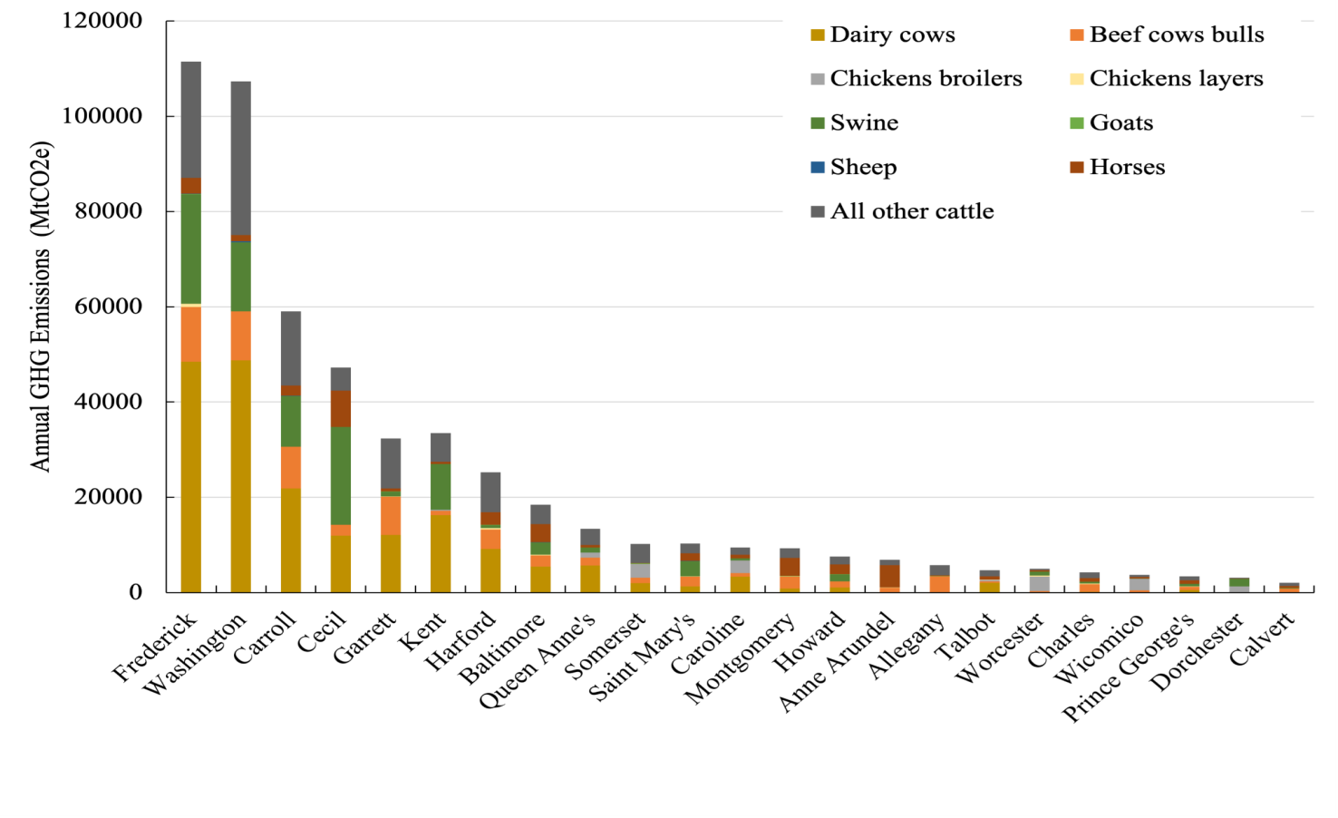
Figura 2d.1: Emisiones anuales de gases de efecto invernadero procedentes de diferentes tipos de fuentes de estiércol en Maryland.

El ganado lechero fue el principal contribuyente a las altas emisiones de GHG en Maryland. En el condado de Frederick, las emisiones de GHG del ganado lechero fueron de 48,488 MtCO2e al año, seguidas por los condados de Washington (48,733 MtCO2e) y Carroll (21,844 MtCO2e). Al cubrir las lagunas de estiércol abiertas, se podrían eliminar estas emisiones de GHG. Además, las lagunas selladas ayudan a conservar el agua, reducir los olores y prevenir la contaminación de los ecosistemas circundantes.
Todos los condados de Maryland lograrían reducciones significativas en las emisiones de GHG implementando el compostaje o la digestión anaeróbica (Tabla 2d.1). En el condado de Frederick, convertir en abono todos los recursos de estiércol reduciría las emisiones en 75,421 MtCO2e, lo que supone una disminución del 67.6%, mientras que, la digestión anaeróbica disminuiría las emisiones de GHG de todos los recursos de estiércol en 118,367 MtCO2e, lo que representa una reducción del 106% (Figura 2b.2). Tanto el compostaje como la digestión anaeróbica presentan oportunidades sustanciales para la reducción de emisiones de GHG. Sin embargo, la capacidad de la digestión anaeróbica para lograr reducciones supera el 100% debido a las reducciones de las emisiones de GHG que ocurren naturalmente en las lagunas al aire libre combinadas con la capacidad de convertir este biogás capturado en energía renovable. El condado de Frederick podría proporcionar 34,745 MWh de electricidad renovable a partir de la digestión anaeróbica de todos los recursos de estiércol del condado.

Tabla 2d.1: Emisiones anuales esperadas de GHG y reducción anual de emisiones de GHG de diferentes materias primas con una tasa de carga de una tonelada de estiércol por día utilizando la herramienta de detección AD de la EPA.
 | Producción anual de emisiones de GHG MtCO_{2e}
 | Sin abono o AD ni conversión térmica (línea base) | Solo abono | Conversión térmica | Solo AD
Estiércol lechero | 70.4 | 23.5 | - | -3.9
Otro ganado | 66 | 20 | - | -3.62
Estiércol de pollo | 13.8 | 1.7 | 0.1 | -14.6
Estiércol de gallinas | 12.6 | 1.6 | 0.1 | -13.3
Estiércol de cerdo | 154 | 51.2 | - | -8.58
Caballos | 85 | 31.8 | - | -4.71

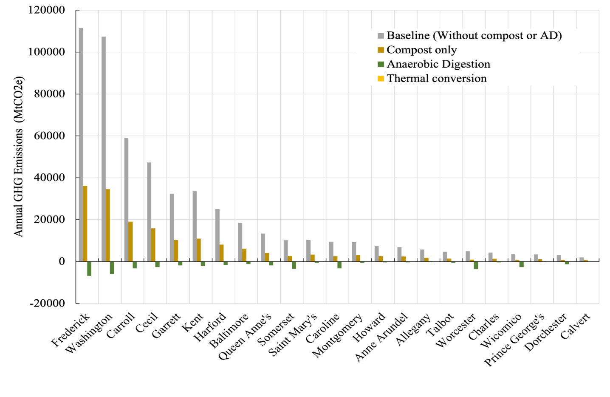
Figura 2d.2: Emisiones anuales de gases de efecto invernadero (MtCO2e) de todos los tipos de estiércol, calculadas utilizando datos de generación diaria de estiércol del Tema 1b. Los escenarios probados incluyeron tecnología sin residuos animales utilizados (línea de base), compostaje, conversión térmica y digestión anaeróbica (AD) utilizando todos los recursos de estiércol disponibles en ese condado para cada tecnología de desechos animales adoptada.

Tema 2d Hallazgos Clave y Recomendaciones:
- La digestión anaeróbica del estiércol lechero redujo las emisiones de GHG en un 106%, mientras que el compostaje tuvo reducciones del 66.7% en las emisiones de GHG en comparación con el almacenamiento en lagunas abiertas (línea de base).
- La digestión de los excrementos de aves de corral dio lugar a mayores reducciones de emisiones de GHG (reducción del 206%) en comparación con el compostaje (102%), sin embargo, el valor de referencia de las emisiones de GHG de los excrementos de aves de corral (12.6 MtCO2e) fue mucho menor que el del estiércol lechero (70.4 MtCO2e).
- Cuando se normalizan por unidades animales (AU), las mayores reducciones en las emisiones de GHG resultaron de la digestión de estiércol de 100 AU de cerdos (-59.4 MtCO2e), en comparación con la digestión de estiércol lechero por 100 AU de vaca lechera de productos lácteos (-12.8 MtCO2e). y digerir excrementos de aves de corral por 100 AU de aves de corral (-8.99 MtCO2e).
- El digestor de estiércol lácteo, DAF y desechos de alimentos que opera en Maryland redujo las emisiones de GHG en un 81% en comparación con la línea de base (23,751 MtCO2e emitidas anualmente desde la laguna descubierta a 4,495 MtCO2e), con una reducción del 448% en el potencial de eutrofización y producido en 2,000 MWh de electricidad al año, suficiente para abastecer a 190 casas.
- Las lagunas descubiertas o el estiércol almacenado en el sitio emiten grandes volúmenes de emisiones totales de GHG en cada condado de Maryland (Figuras 2d.1 y 2d.2), que podrían mitigarse por completo mediante el uso de tecnologías de desechos animales. Esto debería tenerse mejor en cuenta en los objetivos de cambio climático en Maryland.

Tema 2e. Impedimentos para la adopción de tecnologías de tratamiento de desechos animales.

Resumen del Tema 2e
Hay una serie de obstáculos para la adopción de tecnología de desechos animales, incluidos factores técnicos, económicos, regulatorios y sociales, como se resume a continuación.
- Economía Inicial: Muchas tecnologías de desechos animales requieren una inversión inicial sustancial, que podría incluir la construcción de edificios, un generador y líneas de interconexión.
- Subsidios Limitados: Hay fondos limitados en Maryland para apoyar la adopción de tecnologías de desechos animales, y el AWTF a menudo financia un proyecto al año, lo que resulta en una menor adopción.
- Entorno Regulatorio Complejo: Los permisos y regulaciones requeridos en el estado, el condado y las compañías privadas de energía son difíciles de navegar y retrasan el progreso.
- Experiencia Técnica: Hay una falta de experiencia técnica disponible para respaldar la redacción de subvenciones, la obtención de permisos y la resolución de problemas en la adopción de tecnologías de desechos animales.
- Resistencia Social y Cultural: Las preocupaciones sobre el impacto en el medio ambiente y las comunidades locales, combinadas con una falta de comprensión de los beneficios de estas tecnologías, pueden causar resistencia social y cultural a la adopción de tecnologías con desechos animales.
Para evaluar completamente los impedimentos para la adopción de tecnologías de tratamiento de desechos animales, se realizaron entrevistas y encuestas junto con una revisión intensiva de la literatura sobre trabajos de encuestas anteriores que evaluaron las barreras para la adopción, el valor para los adoptantes de las tecnologías de tratamiento, los costos asociados con la adopción y la el impacto de las iniciativas públicas en las tasas de adopción, así como las barreras reales y percibidas para la adopción.

Tema 2e Hallazgos Clave:
- Las barreras económicas incluyen altos costos iniciales y subsidios limitados, con incentivos federales que favorecen sistemas de digestores más grandes que producen RNG y tienen costos de capital más altos.
- Las barreras técnicas van desde la inexperiencia para navegar procesos complejos de solicitud de financiamiento hasta preocupaciones de seguridad y operación técnica a largo plazo del equipo.
- La resistencia social y cultural se basa en la justicia ambiental y las preocupaciones de salud pública por los nutrientes y contaminantes. La educación, en muchos partidos, es deficient, provocando un crecimiento y adopción estancados, y conceptos erróneos entre el público.
- Las encuestas mostraron un apoyo generalizado a la digestión anaeróbica, la gasificación/pirólisis y la inyección de estiércol, con una mayor incertidumbre asociada con la gasificación/pirólisis debido a la falta de conocimiento, siendo el costo el mayor obstáculo para la adopción de las tres tecnologías.
- Se necesita más financiación para sistemas más pequeños basados en electricidad para aumentar su adopción, pero también es necesario un mayor compromiso con las empresas eléctricas para navegar este proceso. Parece que la generación de electricidad tiene menos preocupaciones sobre la justicia ambiental.

Tema 2f. Resumir los esfuerzos nacionales para incorporar factores de justicia ambiental en la selección y ubicación de tecnologías de manejo de desechos animales.

Resumen del Tema 2f
Tanto en el pasado como en el presente, las instalaciones de gestión de desechos y otros usos contaminantes del suelo se han ubicado de manera desproporcionada en áreas que albergan comunidades vulnerables, como minorías raciales y étnicas, inmigrantes y áreas con altas concentraciones de residentes de bajos ingresos y baja educación. Además de ser los más afectados por la exposición, estos grupos suelen tener menos opciones para mitigar los efectos negativos de dichas condiciones. Los sitios de manejo de desechos animales se concentran abrumadoramente en comunidades rurales de bajos ingresos, aunque no surgió ningún consenso sobre si la raza está significativamente correlacionada. Históricamente, las instalaciones de residuos estaban ubicadas de manera desproporcionada cerca de comunidades minoritarias, especialmente comunidades negras e indígenas. Las comunidades expuestas a sitios de gestión de desechos pueden ser más vulnerables a los contaminantes del aire debido a enfermedades preexistentes, otras exposiciones/factores estresantes y un acceso deficiente a los servicios médicos.

En este contexto también existe la creencia generalizada de que el público en general no comprende las nuevas tecnologías de gestión de desechos animales, incluida la digestión anaeróbica y la pirólisis rápida, lo que lleva a recomendaciones de que se necesita más educación. Sin embargo, la participación pública de las partes interesadas institucionales ha sido mínima, y los representantes de comunidades vulnerables, como los defensores de las minorías, han destacado esta falta de comunicación o participación. El estribillo central de la justicia ambiental, “Nada sobre nosotros sin nosotros”, sigue siendo válido para estos actores. Independientemente de los riesgos y beneficios específicos para estas comunidades asociados con las nuevas tecnologías de gestión de residuos, es notable la ausencia de justicia procesal (la participación sustantiva de las comunidades marginadas en las decisiones políticas).

Para comprender el contexto de las comunidades cercanas a las instalaciones de gestión de desechos, desarrollamos el 'Marco de Justicia Ambiental' con el objetivo de evaluar los factores de Justicia Ambiental (EJ) en la selección y ubicación de instalaciones de desechos animales y/o tecnologías de tratamiento de desechos animales en la situación actual y futura. El Marco de Justicia Ambiental específico desarrollado para este estudio se dividió en seis fases (Figura 2f.1). Esta sección describe el desarrollo y la implementación del Marco de Justicia Ambiental en Maryland, incluida la recomendación de los próximos pasos para el futuro.

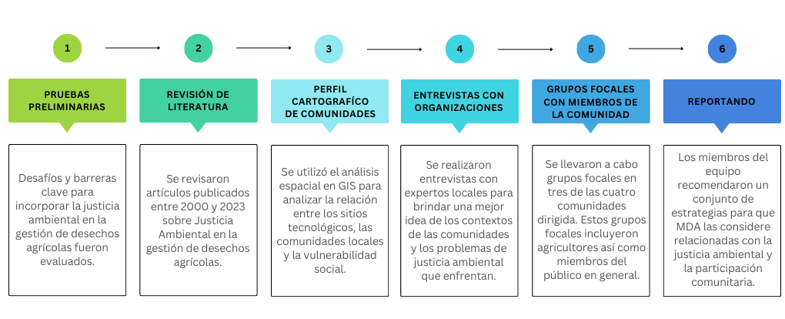
Figura 2f.1: El Marco de Justicia Ambiental para la selección y ubicación de tecnología para animales de desecho o instalaciones de tratamiento de desechos combina la revisión de la literatura, el análisis espacial y enfoques participativos con organizaciones y miembros de la comunidad.

Tema 2f Hallazgos Clave y Recomendaciones
- Los adjudicatarios del fondo deberán contar con un plan de exposición ambiental para empleados y vecinos. Esto podría incluir acceso confiable a PPE, intérpretes locales para visitas, seguro médico asequible y planes para reducir el olor, el tráfico y las emisiones.
- MDA debería alentar a los agricultores a considerar todos los posibles problemas de justicia ambiental antes de que comience un proyecto. Esto es beneficioso para los desarrolladores, las agencias gubernamentales y los miembros de la comunidad. El apoyo a los agricultores podría realizarse mediante la realización de análisis de exposición utilizando herramientas como EJSCREEN, MD EJSCREEN o una herramienta de evaluación del impacto en la salud (ver más en el tema 4). Al realizar este análisis, cabe señalar que las comunidades vulnerables cercanas a los sitios de gestión de residuos pueden no aparecer en las fuentes de datos oficiales debido a la presencia de trabajadores migrantes y estacionales. Se deben realizar análisis espaciales para ayudar a localizar y perfilar las comunidades más vulnerables a los impactos de las tecnologías de desechos animales y desarrollar medidas de mitigación adaptadas a sus necesidades específicas basadas en datos sociales, económicos y ambientales circundantes.
- Para garantizar que el público esté bien informado sobre los beneficios y riesgos de las nuevas tecnologías de gestión de residuos que se utilizan en sus comunidades, los beneficiarios del AWTF deben tener un plan de participación pública incluido en su solicitud. Dicho plan podría incluir una estrategia para publicitar el proyecto a nivel local utilizando fuentes relevantes para la población local (por ejemplo, grupos de Facebook, medios impresos locales, etc.), proporcionar de manera proactiva información y oportunidades para preguntas antes y durante la construcción y operación de las instalaciones, e involucrarse con organizaciones comunitarias locales.
- Para garantizar que las poblaciones minoritarias y vulnerables no queden excluidas del proceso de toma de decisiones, las juntas que asesoran, revisan y distribuyen fondos para los AWT deben mantener puestos para representantes comunitarios de diversas poblaciones vulnerables.
- Además de proporcionar fondos para instalar y utilizar nuevas tecnologías de gestión de residuos, MDA debería considerar reservar fondos para que las poblaciones vulnerables e históricamente marginadas participen en actividades de empoderamiento sobre el uso local de la tierra y las decisiones agrícolas, como la formación de comités asesores locales. Esto proporcionaría una vía permanente y confiable para que las comunidades locales proporcionen comentarios, expresen prioridades locales y aborden inquietudes.
- MDA debería considerar establecer un componente de monitoreo y evaluación del programa AWTF para incluir evaluaciones periódicas de los esfuerzos de los premiados en la participación pública y la reducción de la exposición ambiental.

TEMA 3: Evaluación de Mercados Emergentes

Tema 3a. Evaluación de Mercados Emergentes para Tecnologías de Gestión de Desechos Animales

Resumen del tema 3
Los mercados de tecnologías para convertir el estiércol para usos alternativos y mejorar su valor como fertilizante están en continua evolución. Se puede esperar que los agricultores adopten estas tecnologías si el valor actual de los ingresos esperados supera los costos esperados del proyecto. Actualmente, Europa produce la mitad del biogás mundial, mientras que la producción estadounidense está rezagada y proviene principalmente de vertederos y no de fuentes agrícolas. El desarrollo futuro de los mercados para las tecnologías de producción de biogás dependerá de varios factores. Si bien Estados Unidos está comprometido con los esfuerzos de descarbonización, los costos de otras tecnologías de energía renovable, como la eólica y la solar, han caído por debajo de los de la bioenergía en los últimos años, lo que las convierte en una opción más atractiva. La adopción de algunas tecnologías, como los digestores anaeróbicos en las granjas, hasta ahora se ha visto limitada por restricciones económicas básicas, ya que las economías de escala hacen que la adopción en las granjas sea rentable sólo en las operaciones lácteas más grandes.

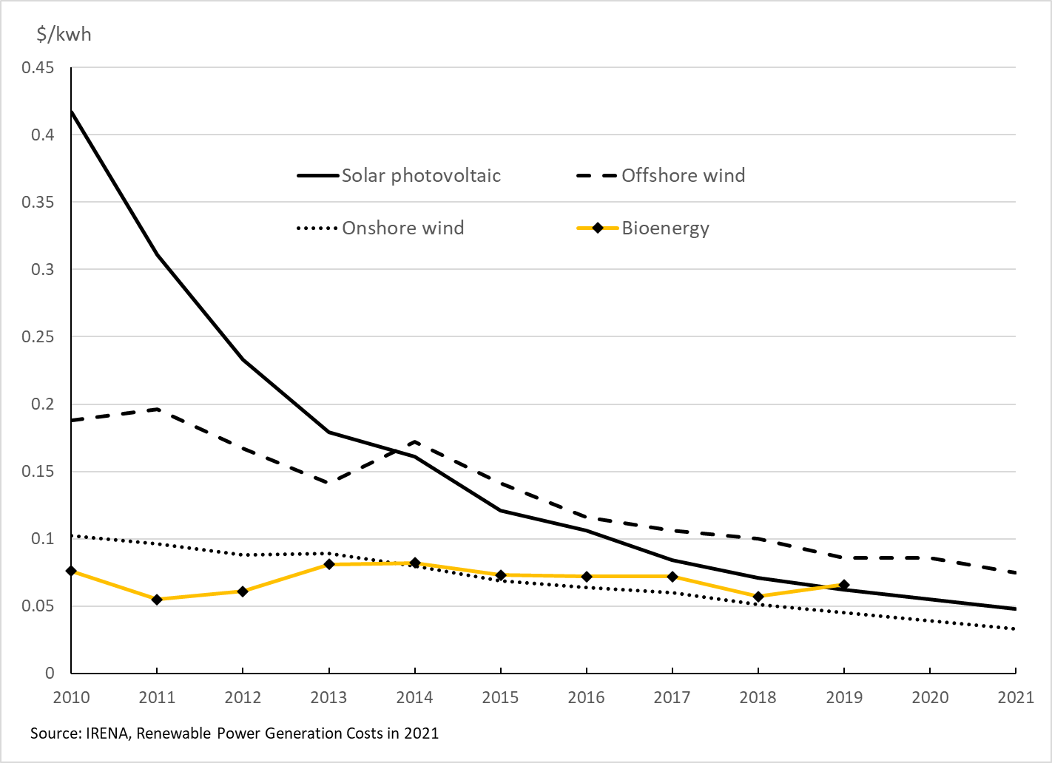
Figura 3.1: Costo nivelado de la energía solar, eólica y bioenergética, 2010-2021 (IRENA, 2022).

Tema 3 Hallazgos Clave y Recomendaciones:
- Existe un creciente interés político en la energía renovable. Se espera que la energía solar y eólica representen casi todo el crecimiento del uso de energías renovables para la electricidad. Sin mejoras en el apoyo de las políticas estatales o federales, es posible que no veamos un crecimiento sustancial en la generación de electricidad basada en desechos animales debido a este panorama competitivo tan pronunciado.
- Los digestores anaeróbicos y otras tecnologías para convertir desechos animales en energía no eliminan la necesidad de una base terrestre para la aplicación de nutrientes, ya que esas tecnologías dejan residuos ricos en nutrientes. El total de tierras de cultivo y las tierras de cultivo disponibles que reciben estiércol están disminuyendo en Maryland con el tiempo.
- Los desechos animales proporcionan una parte sustancial de los nutrientes aplicados a las tierras agrícolas de Maryland. En muchos lugares, la aplicación de estiércol satisface todas las necesidades de fósforo de un cultivo, incluso cuando satisface una proporción mucho menor de las necesidades de nitrógeno. En ese sentido, el contenido de fósforo del estiércol limita la cantidad que se puede aplicar.
- Los condados de Maryland varían ampliamente en el uso de estiércol para aplicaciones de nutrientes, lo que sugiere oportunidades para aplicaciones ampliadas en algunas áreas, especialmente si se pueden reducir los costos de transporte y el contenido de fósforo.
- Las políticas federales y algunas estatales (por ejemplo, California) hacen que las instalaciones de gas natural renovable (RNG) sean más rentables, lo que resulta en un aumento más pronunciado en la conversión de biogás a RNG para su uso como combustible de transporte en granjas lecheras más grandes debido a la mayor inversión de capital necesario.
- Los digestores son mucho más económicos en granjas lecheras muy grandes, con un tamaño de rebaño que promedia entre 4,000 y 7,000 vacas lecheras en los últimos años debido a importantes economías de escala tanto en las operaciones de los digestores como en la industria láctea. Maryland tiene pocas granjas lecheras grandes, lo que limita la probabilidad de adopción en granjas del estado, sin subsidios.
- Hay muchas menos unidades de procesamiento termoquímico, lo que dificulta la realización de análisis completos, pero las pocas plantas existentes producen electricidad y deben competir con la energía eólica y solar, lo que supone un desafío debido a los menores costos de estas tecnologías en comparación con la biomasa.
- Los principales impulsores de la digestión y la adopción termoquímica son la escala de los sistemas agrícolas y las distancias de transporte de los sistemas comunitarios.

TEMA 4: RECOMENDACIONES

Tema 4a. Recomendaciones detalladas sobre el uso futuro del Fondo de Tecnología de Desechos Animales para mejorar la salud pública y el medio ambiente, reducir el nitrógeno y el fósforo transportados a las aguas del Estado y abordar los objetivos de cambio climático.

- La financiación de la tecnología de desechos animales debe tener en cuenta las fuentes de distribución de estiércol en el estado y apuntar a lugares que tendrían las mayores reducciones en las emisiones de GHG y la eutrofización. Debería centrarse en áreas específicas del estado y combinar la mejor opción tecnológica y/o práctica de mitigación con las necesidades de reducción de nutrientes y GHG en esa ubicación. El mapeo de CAFO debe usarse en la toma de decisiones. En Maryland se podría utilizar un esfuerzo de mapeo conceptual de cobertizos de estiércol, similar al esfuerzo de Pensilvania, donde se identifican “sumideros” y “fuentes” de nutrientes para futuros esfuerzos de mitigación específicos.
- El fondo debería considerar ayudar en lugares para almacenar, compostar, digerir o procesar DAF en Maryland. Hay una gran cantidad de DAF que se mueve a través del estado de Maryland para ser procesado, almacenado, aplicado en el campo o transportado a Pensilvania. Existe la necesidad de unidades de retención de DAF más seguras que puedan procesar DAF durante todo el año sin causar preocupaciones a los lugareños de las comunidades, como el compostaje o la digestión anaeróbica para eliminar los problemas de olores y ayudar con la aplicación de enmiendas del suelo basadas en DAF.
- El fondo debe vincularse con los esfuerzos a nivel estatal para reducir las emisiones de GHG. A medida que las granjas lecheras están disminuyendo en Maryland, las fuentes de estiércol se concentran en menos granjas y se almacenan descubiertas en lagunas anaeróbicas. Cubrir estas lagunas reduciría las emisiones de GHG y brindaría ingresos alternativos a las lecherías durante la actual época de inestabilidad en los precios de la leche.
- Debería haber un enlace más directo entre los esfuerzos del MDE para reducir el desperdicio de alimentos y los esfuerzos del MDA para ayudar a las tecnologías de estiércol en las granjas. La alineación de los procedimientos de los esfuerzos de desviación de desechos de alimentos garantizaría que se lleven materias primas consistentes a una instalación de compostaje o digestión y ayudaría a asegurar contratos a largo plazo y reducir la inestabilidad económica.
- Las entrevistas revelaron que existe interés en tecnologías de residuos y sistemas de almacenamiento de estiércol para grandes granjas de cultivos, que podrían incorporar estiércol y/o desperdicios de alimentos, pero el código actual no permite estas instalaciones. Muchos agricultores y agencias han notado la imposibilidad de llevar ciertos desechos (es decir, excrementos de aves de la costa este) al centro y oeste de Maryland, especialmente durante las temporadas de menor actividad. Si los gallineros tuvieran más opciones tecnológicas locales y/o capacidad de almacenamiento para contener la cama durante los meses de menor actividad, esto podría reducir el transporte de larga distancia durante la temporada de mayor demanda de cama, lo que mejoraría los patrones de tráfico local y reduciría las emisiones de GHG asociadas con esto transporte.
- Es necesario que haya más educación y soporte/herramientas técnicas. Hay una falta de educación sobre los sistemas de tecnología de residuos en el estado, tanto entre el público como dentro de las agencias estatales y las empresas de servicios públicos (que no tienen incentivos para participar). La política actual no reconoce los múltiples beneficios de los digestores más allá de la producción de energía. Educar a los solicitantes en las tecnologías podría conducir a diseños más adaptados a las necesidades de los agricultores, así como a cumplir con los esfuerzos estatales de mitigación del cambio climático. Además, una mayor educación podría crear solicitantes más sólidos con proyectos e ideas variadas y ayudar a los solicitantes con otros cofinanciamientos federales y estatales. Educar al publico podría conducir a más experiencia interna y cambios de políticas que incentiven las tecnologías de desechos animales y reduzcan la desinformación.
- Debe haber una extensión educativa específica al público y a las partes interesadas antes de enviar las solicitudes. La financiación limitada ha disuadido a muchos de presentar su solicitud o a los solicitantes no seleccionados de volver a presentar su solicitud. Una opción podría ser trasladar las solicitudes de AWTF a una base de dos años, siendo el Año 1 un año educativo/de instrucción dedicado a la educación pública e industrial, desarrollando cronogramas para permisos y planificación, y asistencia técnica en la solicitud (idealmente en conjunto con la Extensión de la UMD, distritos de conservación de suelos del condado y granjas actuales que utilizan estas tecnologías). Por ejemplo, el fondo de California reserva fondos para que el personal de la junta técnica dedicado trabaje durante todo el año únicamente en el apoyo a las solicitudes. El año siguiente (año 2), los solicitantes presentarían propuestas de proyectos, con el criterio de que los solicitantes participen en una cierta cantidad de programas educativos y de extensión proporcionados en el año 1 para calificar para el fondo. Inicialmente se debe contactar y analizar proyectos anteriores de años anteriores del fondo para ver si este tipo de educación y apoyo técnico abordaría algunos de los fracasos de proyectos pasados.

RECOMENDACIONES

Tema 4b. Recomendaciones detalladas sobre usos futuros del Fondo de Tecnología de Residuos Animales para preservar la viabilidad de la industria agrícola mediante la mejora de las estrategias de gestión de residuos animales.

- El fondo debería considerar dedicar fondos para ayudar a las comunidades locales, como las oficinas de Extensión del condado o los Distritos de Conservación de Suelos del condado, para brindar apoyo técnico y comprar y mantener equipos para inyección de estiércol, compostaje o equipos de mejora de biogás. Un programa de préstamo de equipos permitiría a más granjas tener la oportunidad de utilizar tecnologías de desechos animales y fortalecer la relación y la confianza entre la comunidad y MDA.
- Los miembros de las juntas y comités del AWTF deberían considerar usar partes del fondo para desarrollar o mejorar las bases de datos del estado actual, con información digitalizada sobre estiércol, AIR y diversas tecnologías basadas en estiércol para comprender mejor el estado actual y el efecto de la implementación de la tecnología. sobre la reducción de nutrientes y emisiones de GHG.
- El fondo podría designar partes del fondo para pagar a los proveedores de servicios técnicos para ayudar a los solicitantes en sus solicitudes y posiblemente aumentar tanto la cantidad como la calidad de los solicitantes.
- El fondo debería alentar a los agricultores y solicitantes potenciales en lugares que se verían afectados positivamente por los subproductos y beneficios de las tecnologías de desechos animales. Este esfuerzo podría incluir referencias cruzadas con esfuerzos de desvío de desperdicios de alimentos, áreas que necesitan energía renovable y potencial para sitios tecnológicos comunitarios. Esto se puede hacer destacando ubicaciones de mercadeo específicas en esta área para años de aplicación específicos.
- Los formuladores de políticas deben recibir conocimientos educativos y técnicos sobre los esfuerzos tecnológicos de desechos animales y el efecto de los programas de incentivos para la adopción de tecnología. Por ejemplo, aumentar la medición neta de electricidad para proyectos de biomasa para que coincida con la resiliencia y las capacidades de estas tecnologías, o garantizar que la "biomasa" se incluya en las políticas de "energía renovable".
- El fondo debería considerar apoyar proyectos que ayudarían al estado a alcanzar los objetivos obligatorios de cambio climático para 2031 y 2045. Este esfuerzo podría incluir la creación de un lenguaje más inclusivo que reconozca el papel que tienen las tecnologías de desechos animales en la mitigación del cambio climático, calculadoras de reducción de GHG para estos tecnologías (similares a California), u otras ayudas para ayudar a proyectos de biomasa en un mercado competitivo para la producción de energía renovable.
- El fondo podría tener un seguimiento requerido, lecciones aprendidas para asegurar el éxito y la longevidad de los proyectos adjudicados. Se podrían publicar materiales de seguimiento anónimos en la pagina web de la AWTF para ayudar a los futuros solicitantes y permitirles escuchar directamente a los solicitantes seleccionados.
- El fondo debe proporcionar formas de determinar el retorno de la inversión para la mitigación y reducción de GHG. El "Programa de Investigación y Desarrollo de Digestores Lácteos" del Departamento de Alimentación y Agricultura de California asigna un valor en dólares a la reducción de emisiones de GHG de cada proyecto como parte del proceso de solicitud. Es importante estimar las emisiones de GHG esperadas antes de iniciar un proyecto. Además, el fondo tiene criterios de evaluación que incluyen viabilidad técnica, reducciones de emisiones de GHG y beneficios colaterales, reducción de NOx, rentabilidad, preparación del proyecto, participación y extensión comunitaria (es decir, justicia ambiental) e impacto en la industria láctea de California (Apéndice E). Este modelo podría replicarse en Maryland para proporcionar criterios más inclusivos para financiar proyectos basados en objetivos estatales.

RECOMENDACIONES

Tema 4c. Recomendaciones detalladas sobre usos futuros del Fondo de Tecnología de Residuos Animales para incorporar la justicia ambiental en la selección y ubicación de proyectos futuros.

En general, las recomendaciones se derivan del análisis de la información compartida en entrevistas y grupos focales por miembros de la comunidad y partes interesadas que participaron en el Marco de Justicia Ambiental (ver más detalles en el Tema 2f).

- Plan de Exposición Ambiental y Evaluación de Impactos en la Comunidad: Los solicitantes podrían realizar evaluaciones de impacto en la comunidad centrándose en la exposición y la vulnerabilidad social como parte del proceso de solicitud utilizando una herramienta como EJScreen, MD EJScreen, un mapeo Affirmatively Furthering Fair Housing (AFFH) o un Análisis Rápido de Impacto de Salud (HIA) (Baskin-Graves et al., 2019) para identificar poblaciones y servicios críticos (por ejemplo, escuelas, centros de atención médica) ubicados en las proximidades del sitio propuesto. Se debe prestar atención específica a las poblaciones vulnerables, incluyendo a:
    - Grupos con movilidad limitada y mayor riesgo de enfermedad, incluidos niños y personas mayores.
    - Grupos que históricamente se han visto afectados de manera desproporcionada por la ubicación de los impactos ambientales, incluidas las poblaciones BIPOC, de bajos ingresos y de baja educación.
    - Grupos con acceso limitado a los recursos del sistema, incluido el dominio limitado del inglés.
    - Si es posible, la presencia de poblaciones laborales migrantes e indocumentadas.
- Comunicación: Los miembros de la comunidad han destacado la necesidad de mejorar la comunicación y el diálogo entre los financiadores, los agricultores y los residentes sobre cuestiones ambientales antes de que comience el proyecto. Esto se puede hacer utilizando herramientas como EJSCREEN o evaluaciones de impacto en la salud e iniciando la comunicación en las primeras etapas del proceso de planificación.
- Vulnerabilidad social: Al discutir qué hace que las comunidades sean más vulnerables en el contexto del manejo de desechos animales, los participantes compartieron sus experiencias, que incluyeron la distribución de los daños en la comunidad, las enfermedades o la concentración de olores, los recursos para mitigar los impactos, los seguros de salud y las nacionalidades. de residentes. Al realizar un análisis de justicia ambiental, cabe señalar que las comunidades vulnerables cercanas a los sitios de gestión de residuos pueden no aparecer en las fuentes de datos oficiales debido a la presencia de trabajadores migrantes y estacionales. Se sugieren análisis espaciales para ayudar a localizar y perfilar las comunidades más vulnerables a los impactos de las tecnologías de desechos animales y desarrollar medidas de mitigación adaptadas a sus necesidades específicas basadas en datos sociales, económicos y ambientales circundantes.
- Educación: Los beneficiarios deben participar en la educación comunitaria sobre los riesgos y beneficios inmediatos y a largo plazo de las tecnologías específicas que el beneficiario está utilizando o planea utilizar. La aplicación podría incluir un espacio para un plan educativo con las siguientes características:
  - Disponible en los idiomas locales apropiados y en términos comprensibles para el público y los medios locales.
  - La educación podría incluir folletos, eventos, reuniones municipales y anuncios públicos.
  - El solicitante podría proporcionar evidencia de que los métodos elegidos para la educación fueron seleccionados para llegar a las audiencias apropiadas identificadas en la evaluación de impactos en la comunidad.
- Compromiso: AWTF puede considerar evidencia de compromiso con miembros de la comunidad antes de la solicitud y/o durante la implementación. La participación debe incorporar a los grupos identificados en la evaluación de impactos comunitarios.
  - La participación podría incluir opciones presenciales o virtuales en los idiomas apropiados.
  - La hora del día para la participación debe basarse en las necesidades locales.
  - La evidencia de participación podría incluir hojas de asistencia, notas que muestren la recopilación y consideración de comentarios.
  - La participación podría combinarse con esfuerzos educativos si se dedica suficiente tiempo para garantizar la comprensión y la retroalimentación.
  - Se deben incluir a las poblaciones minoritarias y vulnerables en el proceso de toma de decisiones, juntas asesoras y distribución de fondos para el AWTF, manteniendo puestos para representantes comunitarios de poblaciones vulnerables o expertos en justicia ambiental que interactúen con estos grupos.
- Monitoreo y Evaluación: El AWTF podría solicitar un plan de evaluación de Justicia Ambiental, que podría incluir contacto continuo con diversos miembros de la comunidad, actualizaciones sobre áreas de preocupación identificadas en Compromiso y revisión (según corresponda) de la evaluación de impactos en la comunidad.
- Financiamiento: El compromiso con poblaciones vulnerables e históricamente marginadas puede incluir fondos para empoderar a las comunidades sobre el uso de la tierra local y las decisiones agrícolas, como la formación de comités asesores locales.
- Representación: El fondo debe tener en cuenta a los miembros de la comunidad y a los grupos demográficos subrepresentados en el proceso de toma de decisiones del AWTF, como tener un experto en Justicia Ambiental que resida en el Comité Asesor Técnico para guiar y educar las decisiones para la revisión de la solicitud y garantizar que la comunidad se cumple el compromiso.
- Comprender el modelo “California”: El Programa de Investigación y Desarrollo de Digestores Lácteos, financiado por el Departamento de Alimentación y Agricultura de California, enfatiza la aceptación pública y la justicia ambiental, y se requieren solicitudes de subvención para proporcionar planes detallados para mitigar los impactos ambientales negativos y evidencia de los esfuerzos de extensión comunitaria. . Las reuniones comunitarias en persona son obligatorias y se requieren materiales complementarios, como al menos tres cartas de apoyo y/o documentación de los esfuerzos de extensión, en el momento de la solicitud (consulte el Apéndice E). Los criterios de evaluación para el Programa de Investigación y Desarrollo de Digestores Lácteos de California incluyen secciones sobre impactos y mitigación en la comunidad, beneficios económicos localizados y beneficios para poblaciones prioritarias. El programa no restringe la ubicación del proyecto, pero requiere proyectos de digestores individuales en sitios únicos para abordar las pautas de impacto comunitario. Los solicitantes deben completar el cuestionario de participación comunitaria de CARB y proporcionar documentación de respaldo, incluidas cartas de apoyo e información sobre esfuerzos de divulgación. El programa proporciona orientación y aclaraciones a través de una sección de Preguntas Frecuentes (consulte el Apéndice E). AWTF también puede hacer referencia a factores de justicia ambiental mediante el uso de procesos procesales de otros estados que consideran los esfuerzos y preocupaciones de justicia ambiental en sus regulaciones.

